Комментарии ко второму тестовому заданию (SiberSystems)

**Общие положения:**

Решение основано на выборе единицы системы координат, равной одной ячейке таблицы. Т.е. прямоугольник с длиной 3 и шириной 2 будет занимать три ячейки по горизонтали и две по вертикали.

Для чтения конфигурационного файла используется класс ConfigFileReader (метод read()), а для экспорта в html – класс HtmlWriter (метод write()).

Размер ячеек по горизонтали выбирается исходя из ширины экрана (свойство CSS width), равной 100%, деленной на максимальное значение X - координаты из конфигурационного файла (см. метод get_column_width_in_percentage в globals.h). При этом значение X – координаты округлено в сторону ближайшего целого числа, кратного 10 (см. метод round_to_decade в globals.h).

Размер ячейки по вертикали основан на применении как основы единицы шрифта vh (см. https://www.w3schools.com/cssref/css_units.asp) . Было эмпирически подобрано, что при значении vh, равном 10 и 10 строках в таблице, размер одной ячейки по вертикали приемлемый. При увеличении количества ячеек нужно изменять значение vh. Алгоритм описан в методе get_row_height_in_vh_units, расположенном в конфигурационном файле globals.h (на вход данный метод принимает округленное до ближайшего числа, кратного 10, значение максимальной координаты по оси OY(см. round_to_decade в globals.h)).

Оси координат выбраны следующим образом: вертикальная ось сверху вниз, горизонтальная – слева направо, т.е. начало координат в левом верхнем углу.

**Использованные инструменты:** Qt 5.10.1, копилятор MSVC 2017 64 бита, ОС Windows 10, x64

**Исходный код программы:**

**Порядок работы программы:**

1. Создать конфигурационный файл config.txt. Он подразумевает следующий формат:

0,0;2,2

4,4;8,8

15,15;21,21

15,0;21,7

5,10;11,17

4,0;6,2

Здесь каждая строка – прямоугольник. Символом точки с запятой разграничены координаты левого верхнего и правого нижнего углов. При этом первая координата – X, вторая – Y.

1. Из командной строки запустить исполняемый файл

SiberSystemTestTaskDrawRectangles.exe –h

Возникнет справка по программе (рис. 1)

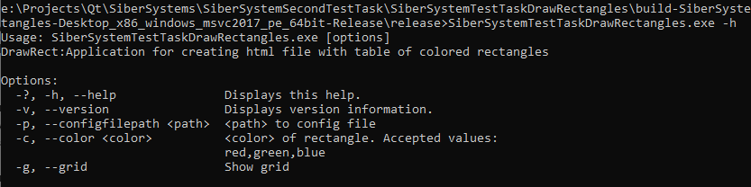

Рис. 1. Вывод справочной информации о программе

По умолчанию, если путь к config.txt не прописан, то данный файл ищется на одном уровне с исполняемым файлом программы.

Также возможно задать цвет прямоугольников и наличие прорисованной сетки у таблицы.

После запуска программы на одном уровне с исполняемым файлом появляется html – файл с таблицей: colored_rect.html. Для конфигурационного файла из п. 1 данный html имеет следующий вид: (рис. 2). Открытие в MS Edge и Google Chrome дало одинаковые результаты.

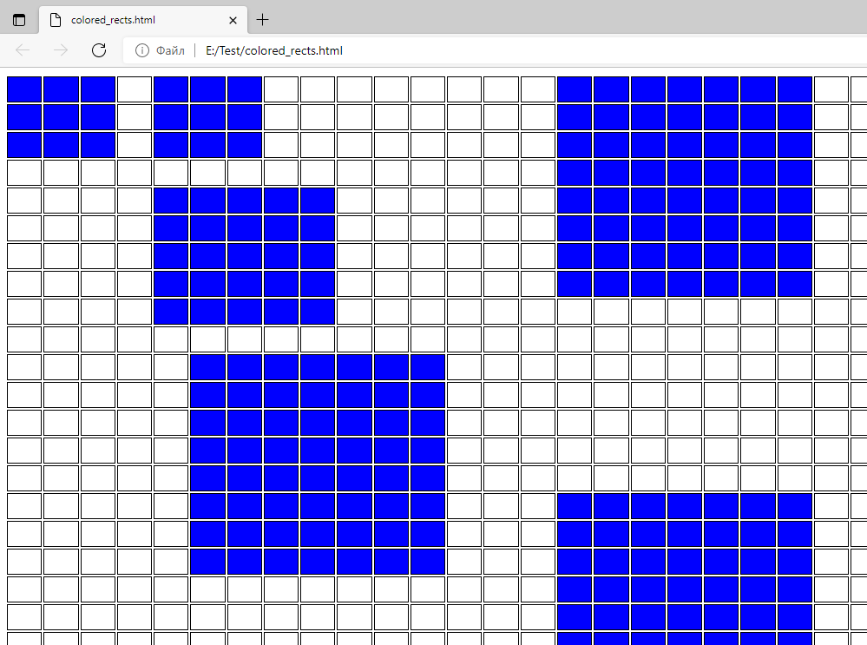

Рис. 2. Внешний вид html - файла